Réseau municipal
Journal de chantier^{A}
 | Numéro du projet | Numéro du dossier |  |  |  |  | Numéro d’identification^{B}
 |  |  |  |  |  |  | Année | Mois | Jour | Séquentiels
 |  |  |  |  |  |  |  |  |  | - -
 | Zone de travaux routiers
 | Municipalité
 | Route (nom et numéro)
 | Description de la zone de travaux^{C}
 | De :
 | À :
 | Interventions concernant les panneaux de limite de vitesse dans la zone de travaux routiers

 | Date  (Année-Mois-Jour) | Heure  (HH:MM) | Direction^{D} | Description ou RTSSC | Panneau^{E}  (Voir les panneaux) | Limite de vitesse  (km/h)^{F} |  | Intervention^{E}
 |  |  | 1  2 |  | T-70-1  P-70-2  P-70-3  P-70-4  T-40  PLVV⁽1⁾ |  |  | Installation  Enlèvement  Masquage  Remise en fonction
 |  |  | 1  2 |  | T-70-1  P-70-2  P-70-3  P-70-4  T-40  PLVV⁽⁾ |  |  | Installation  Enlèvement  Masquage  Remise en fonction
 |  |  | 1  2 |  | T-70-1  P-70-2  P-70-3  P-70-4  T-40  PLVV⁽1⁾ |  |  | Installation  Enlèvement  Masquage  Remise en fonction
 |  |  | 1  2 |  | T-70-1  P-70-2  P-70-3  P-70-4  T-40  PLVV⁽1⁾ |  |  | Installation  Enlèvement  Masquage  Remise en fonction
 |  |  | 1  2 |  | T-70-1  P-70-2  P-70-3  P-70-4  T-40  PLVV⁽1⁾ |  |  | Installation  Enlèvement  Masquage  Remise en fonction
 |  |  | 1  2 |  | T-70-1  P-70-2  P-70-3  P-70-4  T-40  PLVV⁽1⁾ |  |  | Installation  Enlèvement  Masquage  Remise en fonction
 |  |  | 1  2 |  | T-70-1  P-70-2  P-70-3  P-70-4  T-40  PLVV⁽1⁾ |  |  | Installation  Enlèvement  Masquage  Remise en fonction
 |  |  | 1  2 |  | T-70-1  P-70-2  P-70-3  P-70-4  T-40  PLVV⁽1⁾ |  |  | Installation  Enlèvement  Masquage  Remise en fonction
 |  |  | 1  2 |  | T-70-1  P-70-2  P-70-3  P-70-4  T-40  PLVV⁽1⁾ |  |  | Installation  Enlèvement  Masquage  Remise en fonction
 |  |  | 1  2 |  | T-70-1  P-70-2  P-70-3  P-70-4  T-40  PLVV⁽1⁾ |  |  | Installation  Enlèvement  Masquage  Remise en fonction
 | Remarques
 | Signature
 | Nom et titre du surveillant
 | X
 | Signature du surveillant |  |  |  |  |  | Date de la signature (Année-Mois-Jour)

Types de panneaux

 | 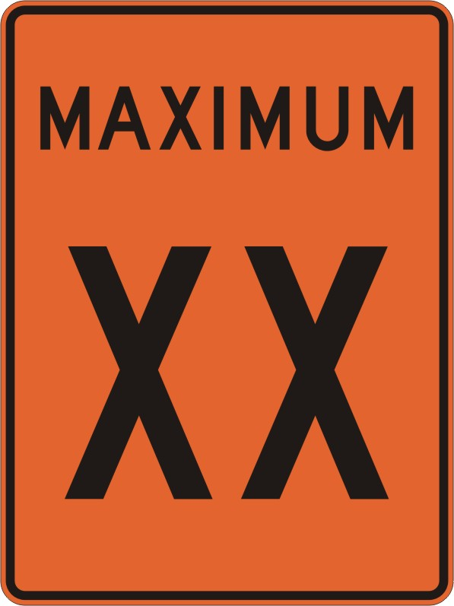 T-70-1 |  P-70-2 | P-70-3 |  P-70-4 | 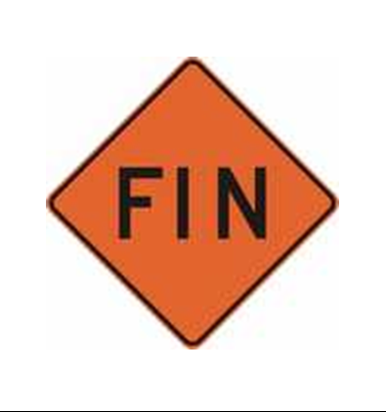T-40 |  PLVV |  PLVV

Procédure à suivre pour remplir le formulaire
A Utiliser la dernière version du formulaire V-3046-A, disponible en ligne à l’adresse www.mtq.gouv.qc.ca, à la section Entreprises – Zone des fournisseurs – Réseau routier – Chantiers routiers – Surveillance.
Remplir le formulaire à la fin de chaque journée durant laquelle des interventions ont été effectuées sur les panneaux de limite de vitesse dans la zone de travaux.
Remettre ce formulaire au chargé de projet de la municipalité ou, si les travaux sont effectués par le ministère des Transports, au chargé d’activités responsable de la surveillance du Ministère après la fin de la saison ou la fin des travaux, ou selon la fréquence déterminée par le chargé d’activités.
B Numéro d’identification inscrit au formulaire V-3046, et séquentiels attribués aux zones de limite de vitesse 1, 2 et 3 du formulaire V-3046.
C La zone correspond à l’ensemble des zones de limite de vitesse 1, 2 et 3 du formulaire V-3046.
D Cocher une seule case par ligne. Pour les chaussées contiguës seulement. Direction 1 : côté de la chaussée qui est dans le même sens que le chaînage (généralement en direction nord ou est). Direction 2 : côté de la chaussée qui est dans le sens inverse du chaînage (généralement en direction sud ou ouest).
E Cocher une seule case par ligne.
F Limite de vitesse indiquée sur le panneau ayant fait l’objet de l’intervention.

(?) Les panneaux de limite de vitesse variable (PLVV) sont des panneaux de prescription lumineux permettant d’indiquer aux usagers de la route la limite de vitesse prescrite.

